Spécifications fonctionnelles détaillées
Gestion des salles

Présentation générale
L’objectif de ce document est de décrire les spécifications générales qui permettront de développer une application pour la gestion des salles au sein de l’entreprise, cette application sera un module à intégrer à notre SI.

Principales fonctionnalités
Les principales fonctionnalités à gérer sont :
  - Ajout des salles et leurs caractéristiques
- Paramétrage et suppression des salles
- Affichage des réservations dans des calendriers
- Réservation des salles selon la disponibilité
- Modification suppression de propres réservations

Profil
Les profils utilisateurs qui peuvent accéder à l’application réservation des salles :

Profil | Droits
Administrateur | Tous les droits :  - Gestion des salles  - Consultation et ajout des réservations  - Suppression, modification des propres réservations
Ressource | - Consultation et ajout des réservations  - Suppression, modification des propres réservations

A. Accès Administrateur

Les cas d’utilisation
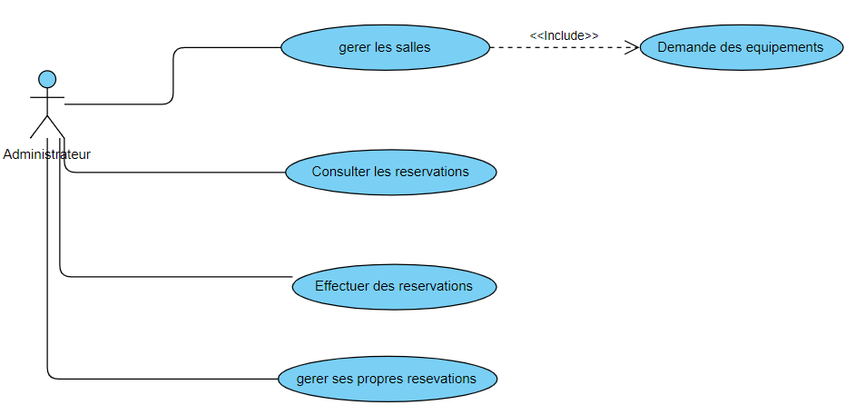
  - 1. Page d'accueil
  - L’accès à l’application en tant qu’administrateur permet d'afficher les salles disponibles à réserver, ainsi que le paramétrage qui permet une gestion des salles.
On peut y accéder à un calendrier depuis les icones des salles affichées à l’accueil.
  - 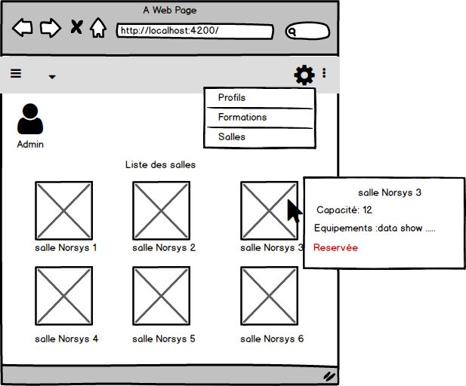
  - 2. List des salles
L’accès à la liste des salles en tant qu’administrateur permet d'afficher les salles avec possibilité de l'ajout, modification, suppression.
- La recherche des salles peut se faire par libellé, capacité.
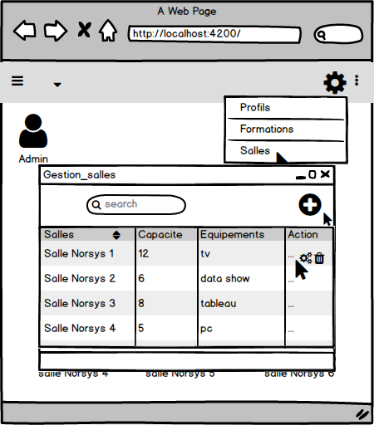
  - 3. Ajout, modification, suppression d'une salle
A chaque ajout ou modification on récupère la liste des équipements depuis le service parc informatique.

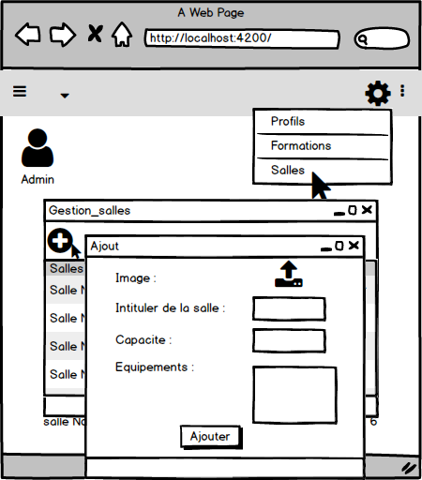
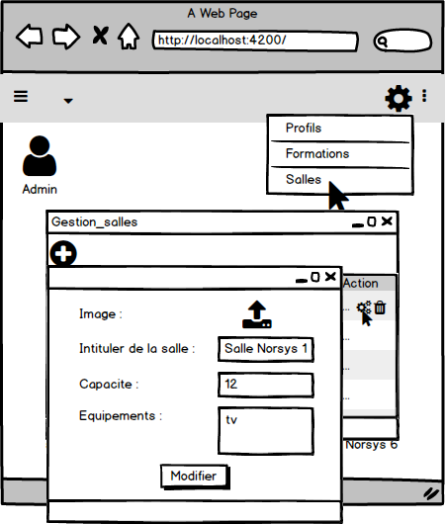

B. Accès ressource

Les cas d’utilisation
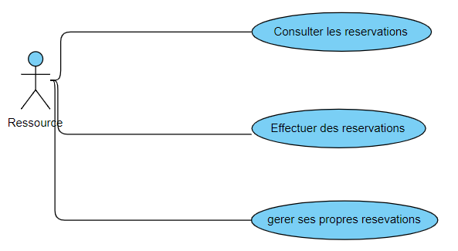
  - Page d'accueil
  - L’accès à l’application en tant qu’un collaborateur ne permet que d'afficher les salles disponibles à réserver.
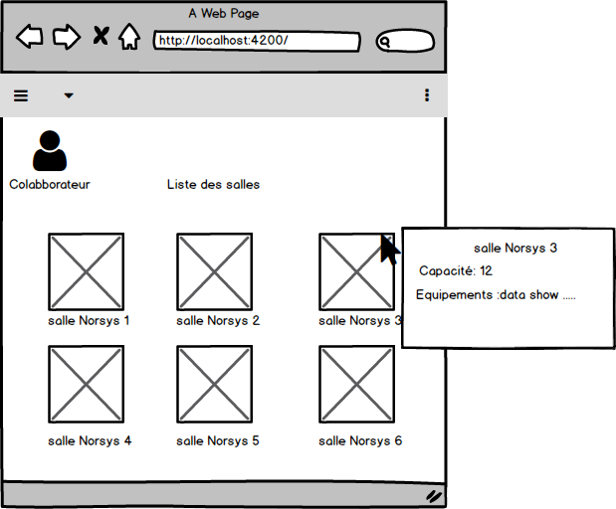

C. Administrateur/Ressource
Soit l’accès au calendrier en tant qu’administrateur ou ressource il permet :
- Afficher calendrier de réservation.
  - Distinction de réservations selon les différentes salles
- Possibilité de l'ajout, modification, suppression d’une réservation.

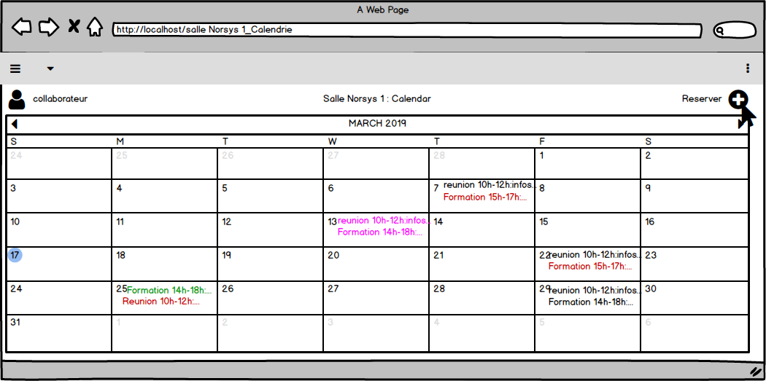

1. Ajout d’une réservation
Pour chaque réservation on doit renseigner les informations suivantes:
- motif de réservation : réunion ou formation.
- date début.
- date fin.
- commentaire sur la réservation.
- Motif de réservation (formation).
Si on choisit formation comme motif de réservation on récupère les formations disponibles dans le service gestion des formations.

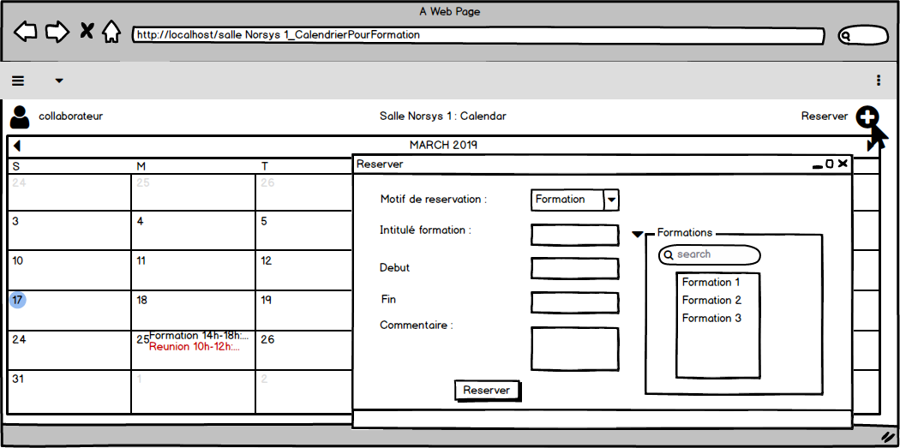

- Motif de réservation (réunion).
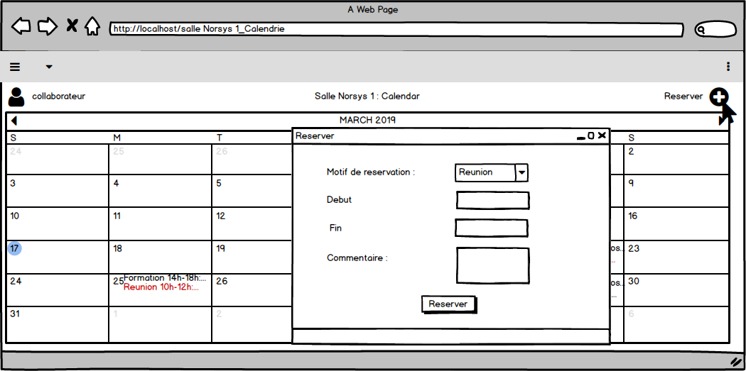
2. modification/suppression d’une réservation :
Chaque collaborateur ou administrateur peut modifier ou supprimer ses propres réservations.
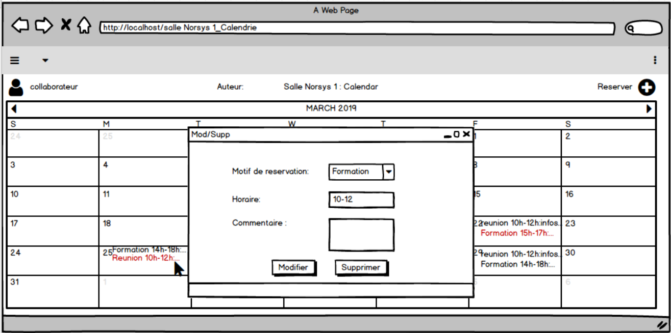

Diagramme de classe :
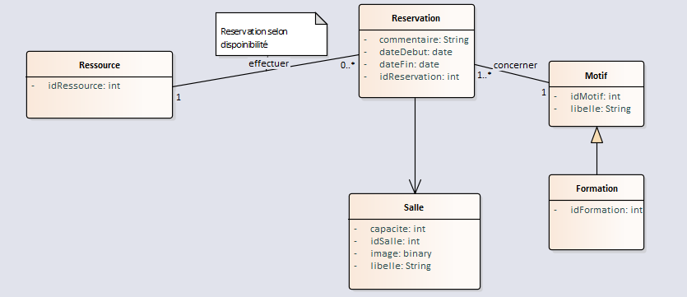

Ressource soit administrateur ou collaborateur peut effectuer des réservations.
Une réservation est propre à une ressource
Réservation concerne une salle
Une salle est réservée pour une date spécifique
Chaque réservation a un motif : réunion ou formation

